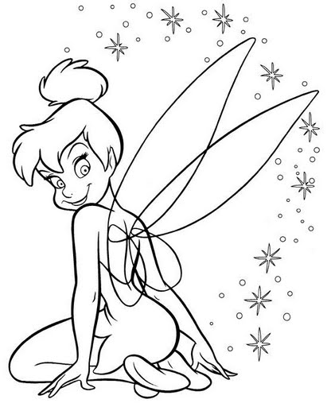

EB1 DE _________________________

O Homem Muito Rico

Responde às questões que te são colocadas, com frases completas ou assinalando as respostas corretas com uma X.

1.Completa com as palavras que se seguem: cheia, sala, caras, jardim, má, janelas e fechada.

A casa do Homem Muito Rico ficava no meio de um lindo _________________. As portas
da casa estavam todas________________. As fechaduras eram tão________________que nem a varinha de condão de Oriana conseguia abri-las. Oriana entrou pela__________da ____________, que estava aberta. Mas lá reinava um ambiente de __________________disposição, pois a sala estava demasiado ________________.

2. Nem tudo corria bem na casa do Homem Muito Rico.
Justifica, assinalando com uma X as afirmações corretas.

Pois todas as coisas da sala se gabavam de viver em harmonia. ___

Pois todas as coisas da sala estavam velhas e partidas. ___
.
Pois todas as coisas da sala se queixavam de estar muito apertadas. ___

Pois todas as coisas da sala pediram a Oriana que as levasse para outro. ___

3.Qual é a primeira tentativa que Oriana faz para resolver o problema?

Decidiu satisfazer o pedido de todas as coisas. ___

Deixou em cima da mesa da sala a seguinte mensagem: “ Quem dá aos pobres empresta a Deus. Dá metade dos teus móveis aos pobres.” ___

Deixou em cima da mesa da sala a seguinte mensagem: “ Quem dá aos pobres dá a Deus. Dá todos os teus móveis aos pobres.” ___

4.Como reagiu o Homem Rico ao ler a mensagem?

O Homem Muito Rico ficou furioso e quis castigar o culpado, chamando todos os criados. ___

O Homem Muito Rico ficou furioso, mas quis dar os móveis aos pobres. ___

O Homem Muito Rico ficou furioso e quis castigar Oriana. ___

5.Como conseguiu Oriana desfazer Aquele mal-entendido?

Com a varinha de condão, tocou no Homem Muito Rico e acalmou-o. ___

Com a varinha de condão, tocou no bloco e fez desaparecer o que lá estava escrito. ___

Com a varinha de condão, tocou no bloco e fê-lo desaparecer. ___

6. O homem Muito Rico era avarento. O que é uma pessoa avarenta?
_______________________________________________________________
______________________________________________________________________

7.Refere um fato que levava o Homem Muito Rico a sentir-se infeliz.

Ele era careca. ___

Ele vivia sozinho. ___

Ele era medroso. ___

8. Como agradeceu o Homem Muito rico tal feito?

Como Oriana pedira, ele distribuiu os seus móveis pelos pobres. ___

Telefonou à viúva e disse-lhe que tinha um emprego para o seu filho. ___

